STAZIONE UCC-CAM-02

Grotte di Pertosa-Auletta (CP-0001) – Ramo Fossile (Pipistrelli)

Località
Regione | Campania
Area geografica | Monti Alburni
Comune | Pertosa (SA)

Dati stazione
Posizione interna | Ramo fossile, poco prima della colonia dei pipistrelli (che non c’è più)
Quota m s.l.m. | 280
Distanza dall’ingresso più vicino | Circa 250 m dall’ingresso secondario
Distanza rispetto alla superficie | Circa 70 m
Data di installazione | 27/12/2025
Data di dismissione

Strumentazione
Strumenti | 4 HOBO MX2205
Tipo sensore | NTC
Incertezza | 0,2 °C
Risoluzione | 0,01 °C
Intervallo di registrazione | 30 minuti.
Matrici (spuntare con X quelle monitorate) | aria X  acqua X  roccia X (10 cm e 40 cm di profondità)
Temperatura aria interna (calcolata su almeno un anno di misurazioni) | minima … °C  massima … °C  media … °C
Sensori postazione esterna | 1 HOBO MX2205 (temperatura) stesso versante poco sotto l’ingresso secondario della grotta
Allacciamento corrente 220 V  (Spuntare con X) | Presente  Assente X
Data ultima taratura | taratura originale del produttore

Descrizione
La strumentazione è stata installata nel ramo centrale (detto fossile) delle Grotte di Pertosa–Auletta, in un settore laterale rispetto al percorso turistico. I dispositivi sono stati collocati in prossimità dell’area immediatamente successiva alla cosiddetta buca delle lettere, in un ambiente di dimensioni contenute (larghezza media 2–3 m; altezza 4–5 m), storicamente occupato da una colonia di pipistrelli. L’ambiente non presenta circolazione d’aria e presenta stillicidio a carattere stagionale. Il ramo in oggetto risulta escluso dalla fruizione turistica e presenta una frequentazione speleologica residuale. I punti di monitoraggio sono vicini l’un l’altro così distribuiti:
- P1_22349221-Aria: sospeso mediante cordino di supporto, in posizione stabile e non interferente con il substrato;
- P2_22349222-Acqua: in un sistema di convogliamento dello stillicidio costituito da imbuto e tubo di raccolta; l’apparato è ancorato al suolo tramite due picchetti metallici;
- P3_22349223-Roccia ~10 cm: inserito all’interno della parete rocciosa retrostante il cordino di sospensione, mediante perforazione, a una quota di circa 2 m dal piano di calpestio;
- P4_22349224-Roccia ~40 cm: alloggiato nella medesima parete del sensore corto, a quota analoga e in posizione contigua, così da consentire il confronto tra differenti profondità nel substrato roccioso.

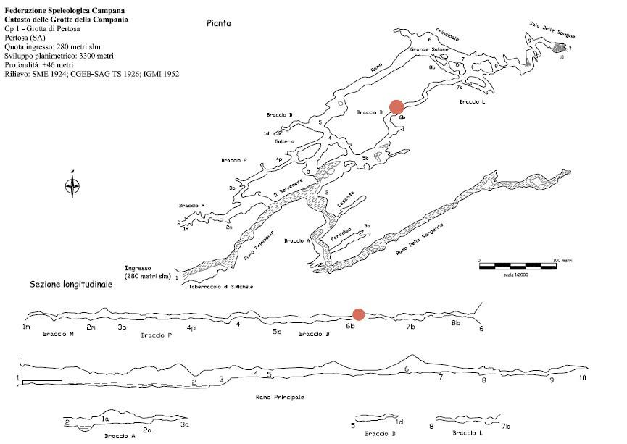

Rilievo della grotta in pianta e sezione longitudinale con posizione della stazione (cerchio rosso)
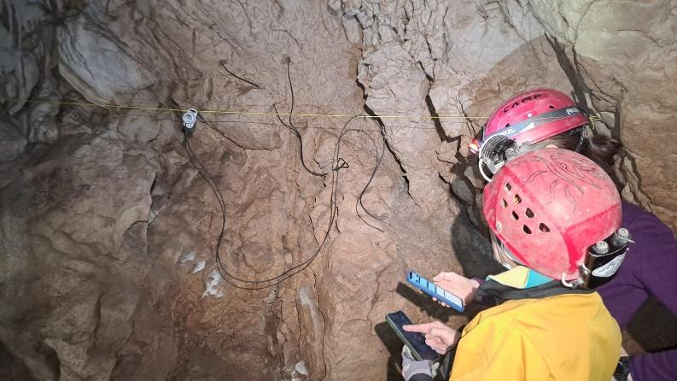

In primo piano si nota il cordino giallo che sostiene il sensore per la temperatura dell’aria (P1_22349221). Sullo sfondo si distinguono i due fori contenenti le sonde per la temperatura della roccia, poste a circa 10 cm (P3_22349223) e 40 cm (P4_22349224) di profondità.

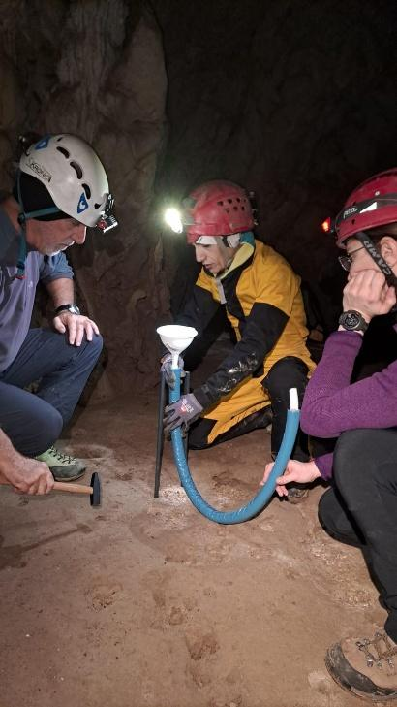

Il dispositivo è costituito da un imbuto collegato a un tubo di raccolta, progettato per convogliare l’acqua di stillicidio. L’apparato è ancorato al suolo mediante due picchetti metallici di 40 cm, che garantiscono stabilità al sensore P2_22349222 posizionato per la misura dell’acqua.

